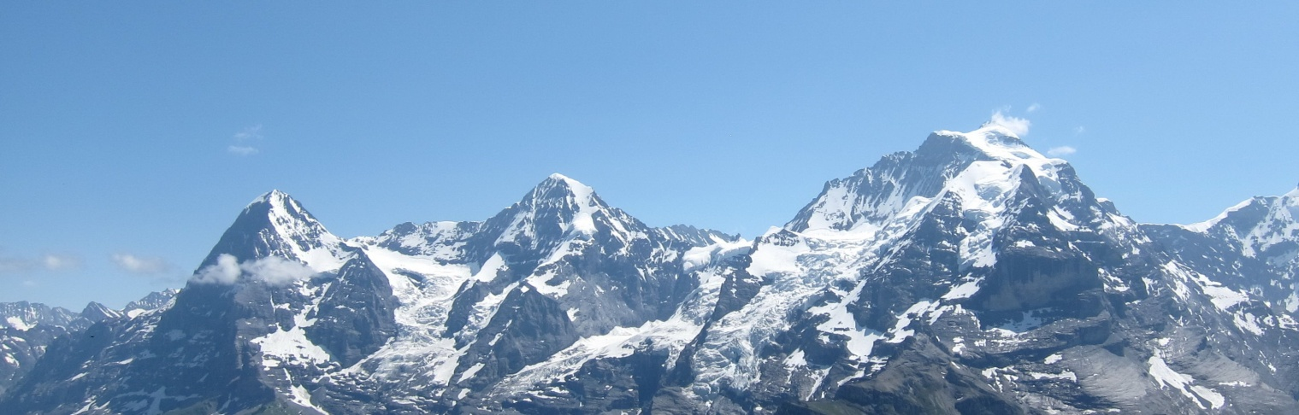

Отчёт

О восхождении по классическому маршруту по Ю гр
на в. Эйгер (3970 м), 3Б к/тр.
Район Юнгфрау. Бернские Альпы, Швейцария.

Руководитель: А.Е. Волков

Тренер: А.Е. Волков

Москва 2013
Паспорт восхождения

1. Альпы. Бернские Альпы. Швейцария. Раздел по КМГВ 2013 г – 10.3.
2. Вершина Эйгер (Eiger). Высота 3970 м. По Ю гр. Название маршрута:
классический маршрут по Ю гр.
3. Предлагается – 3Б к/тр. Первопрохождение: G. Edward Foster, H. Baumann, U. Rubi, 1876 г
4. Характер маршрута: комбинированный.
5. Перепад высот маршрута: 320 м (по альтиметру )
Протяженность маршрута: 3100 м.,
Средняя крутизна: всего маршрута - 30 град.
6. Оставлено "крючьев" на маршруте: 0,
Использовано: френдов, закладок – 5 шт
Ледобур - 1
7. Ходовых часов команды: 7 часа, Спуск 7 ч (до хижины Mittellegihutte)
8. Руководитель: А.Е. Волков - МСМК
Участники: А.В. Юркин А.В - МС
9. Тренер: А.Е. Волков (МСМК).
10. Выход на маршрут из хижины Mönchsjochhutte (3651 м)
Маршрут начат: 04:00 , 25.07.2013
Выход на вершину: 10:55, 25.07.2013
Ночёвка на спуске в хижине Mittellegihutte (3355 м)
Возвращение в БЛ (поселок Венген): 14:00, 26.07.2013
Спуск с вершины: по В гр через хижину Mittellegi (3355 м) и станцию ж/д «Eismeer» на Ю ст.
11. Организация: ______
12. Ответственный за отчет: Юркин А.В. Электронный адрес: s2_aleks@mail.ru

Общее фото вершины.

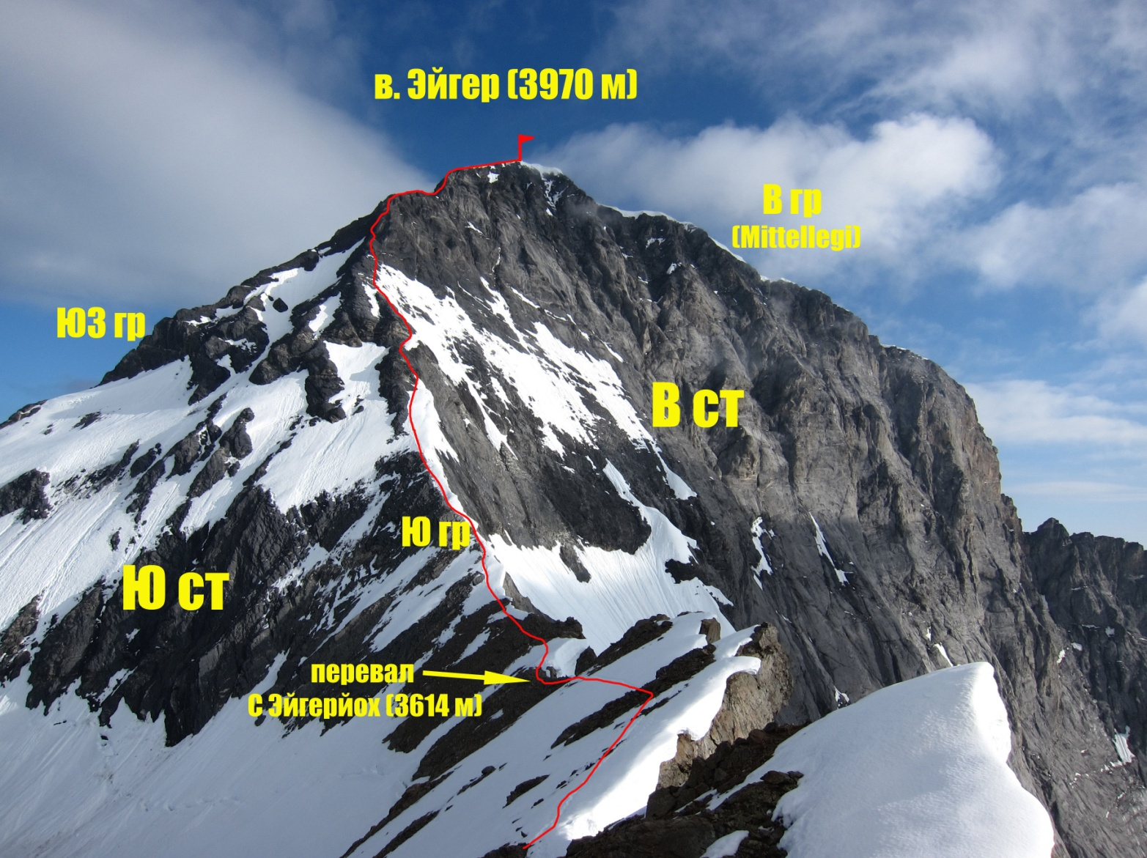
Схема маршрута команды. Фото с гребня между перевалами С и Ю Эйгерйох . Фото сделано 25 .07.2013

Фото профиля маршрута
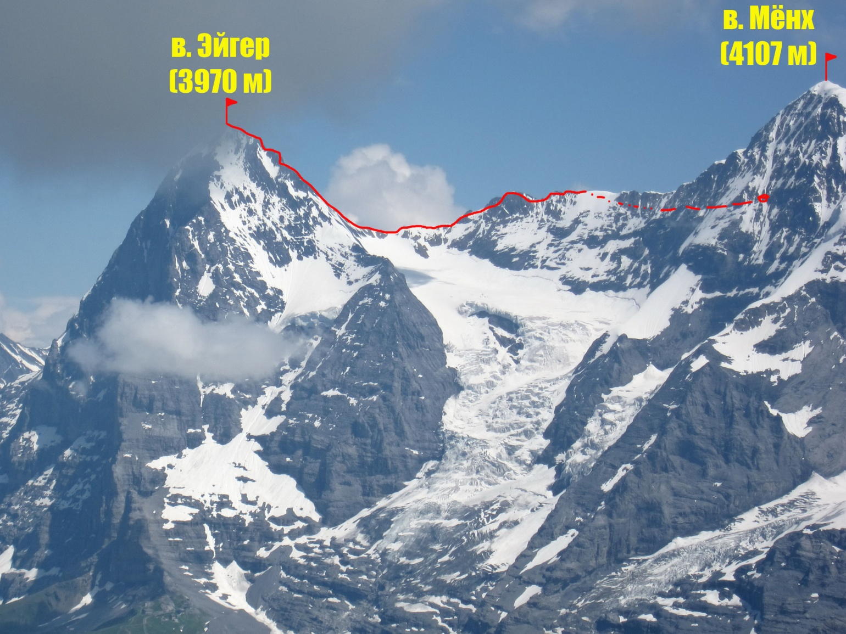
Профиль маршрута. Фото сделано со склонов вершины Schilthorn. 19.07.2013.

Обзор района Юнгфрау. Бернские Альпы.
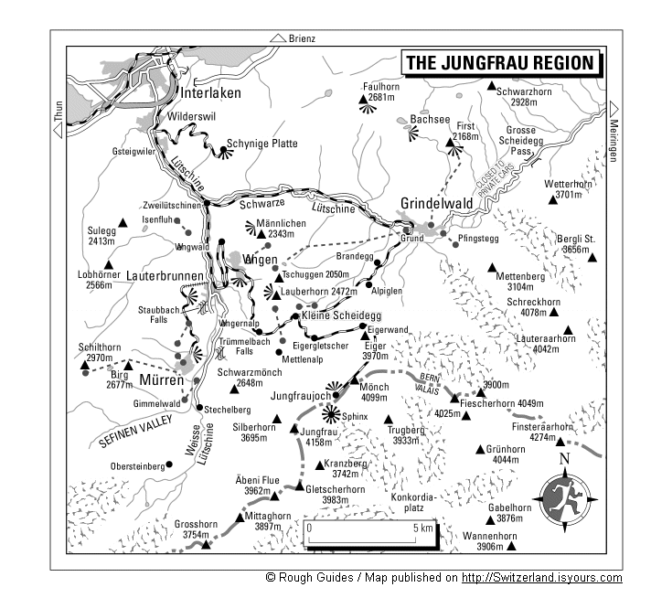
Карта-схема региона Юнгфрау. Схема взята с сайта Switzerland.isyours.com
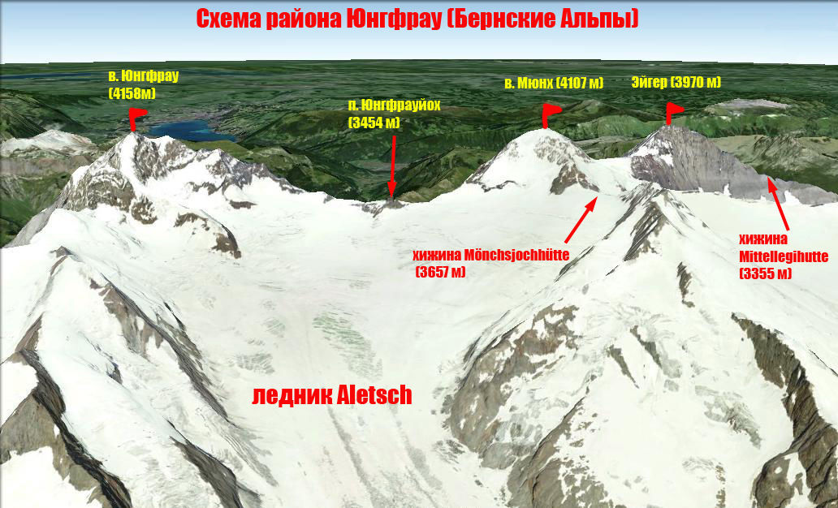
Схема района c стороны ледника Aletsch
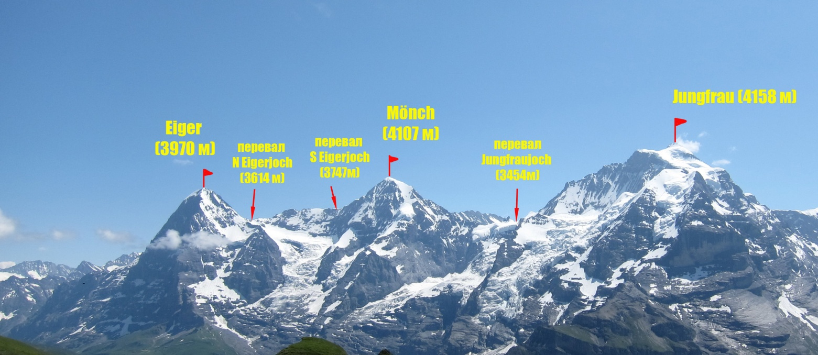
Фото горного района Юнгфрау с вершины Schilthorn. 19.07.2013
Эйгер (нем. Eiger) –самая известная вершина в Бернских Альпах (Швейцария). Высота 3970 метров. Эйгер является самой восточной вершиной в гребне, который идет к горе Mönch (4107 метров) и далее к горе Jungfrau (4158 метров). Первые у поминания об Эйгере датируются тринадцатым веком, но происхождение его названия до сих пор точно не известно.
Эйгер лежит в северо-восточном и юго-западном направлении и с этих сторон предстает характерным рогом. Вершина поднимается над долиной Гриндельвальд-Грунд на целых 3000 м и очень подвержен влиянию приносимой с северо-запада плохой погоды.
Эйгер полностью состоит из известняка.
Через Эйгер по туннелю проходит железная дорога «Юнгфрау». В центре Северной стены (станция Eigerwand 2865м) и в нижней части Южной стены (станция Eismeer 3160м) есть станции с панорамными окнами.
Первое восхождение на Эйгер было совершено швейцарскими гидами Christian Almer и Peter Bohren, а так же ирландцем Charles Barrington 11 августа 1858 года. Маршрут прошел по Западному склону горы.
Классическими маршрутами на Эйгер являются восхождения по Восточному, Южному, Западному гребням и Западному склону. Северная стена Эйгера считается одной из самых сложных в Альпах. Большой перепад высот, разнообразный рельеф делают привлекательным эту стену. На неё на данный момент проложено 32 линии.
Географические координаты вершины: 46°34'39.04"С 8° 0'18.46"В
Наша команда ходила одну из классических линий восхождений на вершину – по Ю гр.
По европейской классификации маршрут имеет категорию трудности: ZS, III (по фр.шкале AD, III. по UIAA))

Техническая фотография маршрута

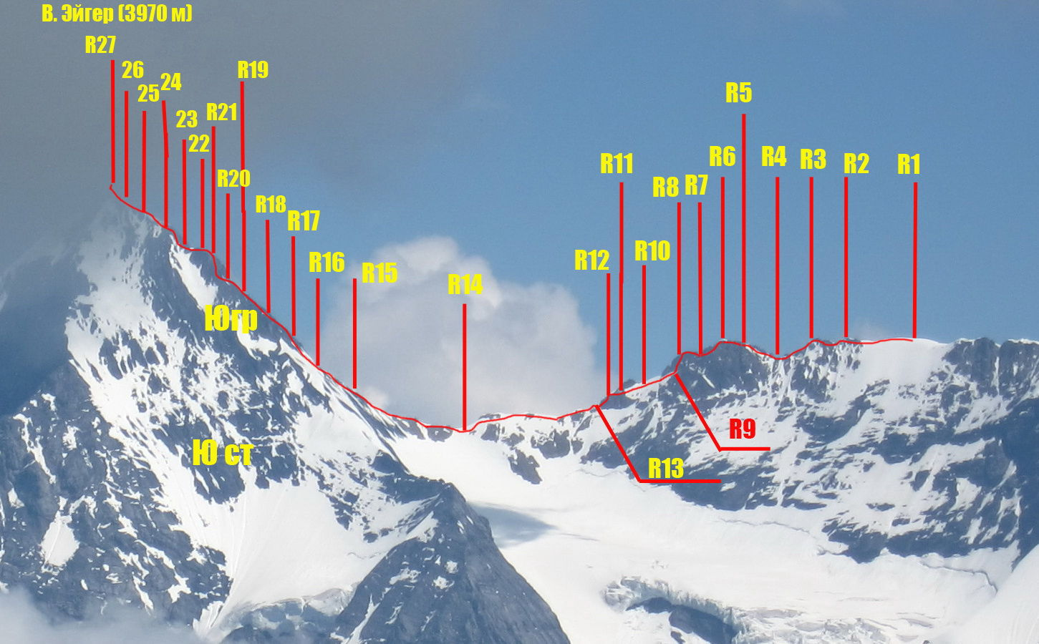
Схема маршрута.

Таблица сложности по участкам маршрута

№ участка | Протяженность, м | Крутизна, ° | Характер рельефа | Категория сложности | Кол-во  крючьев
R0-R1 | 1500 | 25 | снег | I
R1-R2 | 150 | 25 | снег | II
R2-R3 | 50 | 30 | Скалы | II
R3-R4 | 30 | 60 | Скалы | IV
R4-R5 | 50 | 30 | Скалы | III
R5-R6 | 50 | 30 | скалы | III
R6-R7 | 25 | 70 | Скалы | IV
R7-R8 | 7 | 45 | Скалы | III
R8-R9 | 45 | 60 | Скалы | IV
R9-R10 | 50 | 45 | Снег - лёд | III | 1
R10-R11 | 40 | 35 | снег | II
R11-R12 | 50 | 30 | Скалы | II
R12-R13 | 40 | 60 | Скалы | III
R13-R14 | 200 | 25 | Скалы - снег | II
R14-R15 | 200 | 30 | Скалы | II
R15-R16 | 50 | 35 | снег | II
R16-R17 | 30 | 50 | Скалы | III
R17-R18 | 50 | 35 | Скалы | II
R18-R19 | 50 | 40 | Скалы | II
R19-R20 | 30 | 45 | Скалы | III
R20-R21 | 35 | 70 | Скалы | IV+ | 3
R21-R22 | 25 | 65 | Скалы | IV | 2
R22-R23 | 45 | 50 | Скалы | III
R23-R24 | 50 | 35 | Скалы | II
R24-R25 | 50 | 60 | Скалы | III
R25-R26 | 50 | 50 | Скалы | III
R26-R27 | 50 | 20 | снег | II

Краткое описание прохождения маршрута по участкам.

Подход
От хижины Mönchsjochhutte спустится вниз к перевалу Mönchsjoch.(10 мин). За перевалом сразу бергшрунд (переход по снежному мосту в центре) начинается снежно-ледовое плато. В сезон здесь ходят многочисленные группы на в. Fiescherhorn и рядом стоящие, тропа идёт прямо по центру ледника. В самом начале есть отворот влево на перевал Эйгер Южный. Двигаться туда.

R0-R1 Пересечь ледник, идя вдоль восточных склонов Мёнха. Подняться на небольшое плечо Восточного гребня и далее в сторону перевала Южный Эйгер (3747м). Не поднимаясь на сам перевал пройти к началу длинного гребня между Южным и Северным перевалом Эйгера. Внимание – закрытые трещины! 1500м, 25гр, I

R1-R2 Снежный гребень 200м, 25°, II

R2-R3 Выход на скалы. Местами попадается снег-лёд. 50 м, 30°, II

R3-R4 Спуск вниз по скалам средней трудности. Требуется организация станции для подстраховки. 30м, 60°, IV

R4-R5 Подъём по скальному гребню 50 м, 30°, III
R5-R6 Скальный гребень. Страховка через перегибы. 50 м, 30°, III

R6-R7 Спуск дюльфером до небольшой перемычки со станцией и шлямбуром. 25м, 70°, IV

R7-R8 Передвижение по гребню, страховка через перегибы. На станция шлямбур. 7м, 45°, III
R8-R9 Спуск по внутреннему углу дюльфером до снежного гребня. 45м, 60°, IV

R9-R10 По гребню вниз вдоль снежного гребня. Для страховки применялись ледобуры.
50м, 45°, III

R10-R11 Продолжать двигаться по гребню обходя скальный гребень слева. 40м, 35°, II

R11-R12 Вниз по скальному гребню. 50м, 30°, II

R12-R13 По скалам средней сложности вниз, страховка через металлический штырь. 40м, 60°, III

R13-R14 Простой скальный гребень, местами снежники. Выход к перевалу Северный Эйгер
(3614 м) 200м, 25°, II

R14-R15 По скальному гребню с характерными чёрными наклонными плитами. Местами по снегу. 200м, 30°, II

R15-R16 Пересечь снежник перед небольшим взлётом. 50м, 35°, II
R16-R17 Скальный взлёт преодолеть с правой стороны по внутреннему углу. Внимание живые камни! 30м, 50°, III

R17-R18 Скальный гребень 50м, 35°, II
R18-R19 Скальный гребень 50м, 40°, II

R19-R20 С правой стороны вылезти на первый взлёт и далее по гребню до небольшой площадке под бастионом. Здесь станция на шлямбуре 30м, 45°, III

R20-R21 Сначало вверх по плоской плите 3 м и уйти за угол, далее по стене в сторону внутреннего угла. Страховка камалоты-закладки. Станция на хорошей полке (шлямбур)
35м, 70°, IV+

R21-R22 Далее вверх по внутреннему углу к большой площадке перед следующим взлётом гребня 25м, 65°, IV

R22-R23 По простым скалам подойти к взлёту, по центру вылезти к выполаживанию гребня. Страховка через перегибы. 45м, 50°, III

R23-R24 По гребню вверх 50м, 35°, II

R24-R25 От небольшой перемычки вверх и вправо к кресту, далее по гребню до следующей хорошей площадке. 50м, 60°, III
R25-R26 По гребню выйти к началу снежного гребня. «Живые» камни! 50м, 45°, III

R26-R27 Выход на вершину по снежному гребню. Внимание карнизы! 50м, 20°, II

Спуск: команда спускалась по В гр (не рекомендуется). Лучший вариант это спуск по пути подъёма.
Общие рекомендации по маршруту

Маршрут представляет собой длинный гребневой траверс. Достаточно безопасный и логичный. В сезон ходится часто, большую часть по нему спускаются, делая подъём по Восточному гребню. Спуск при подъёме по Ю гребню рекомендуется делать по пути подъёма. В ключевых местах маршрута – на гребне между перевалами Северный и Южный Эйгерйох и на Ю гребне оборудованы страховочные станции и есть спусковые петли. При восхождении учебно-тренировочной группы рекомендуется брать с собой набор закладок-френдов-крючьев.

Фотоиллюстрация отчета.

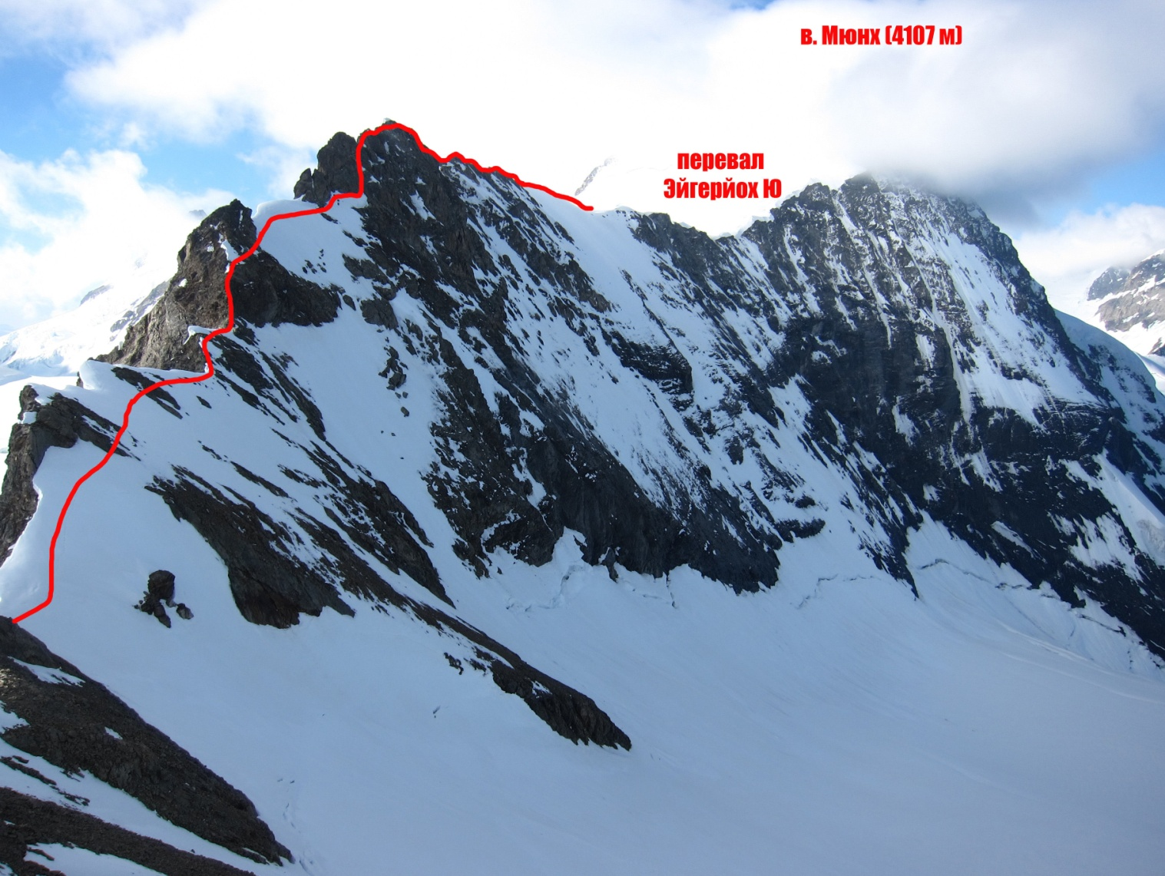

Фото 1. Гребень между перевалами С и Ю Эйгерйоха. Фото с Ю гр Эйгера. 25.07.2013

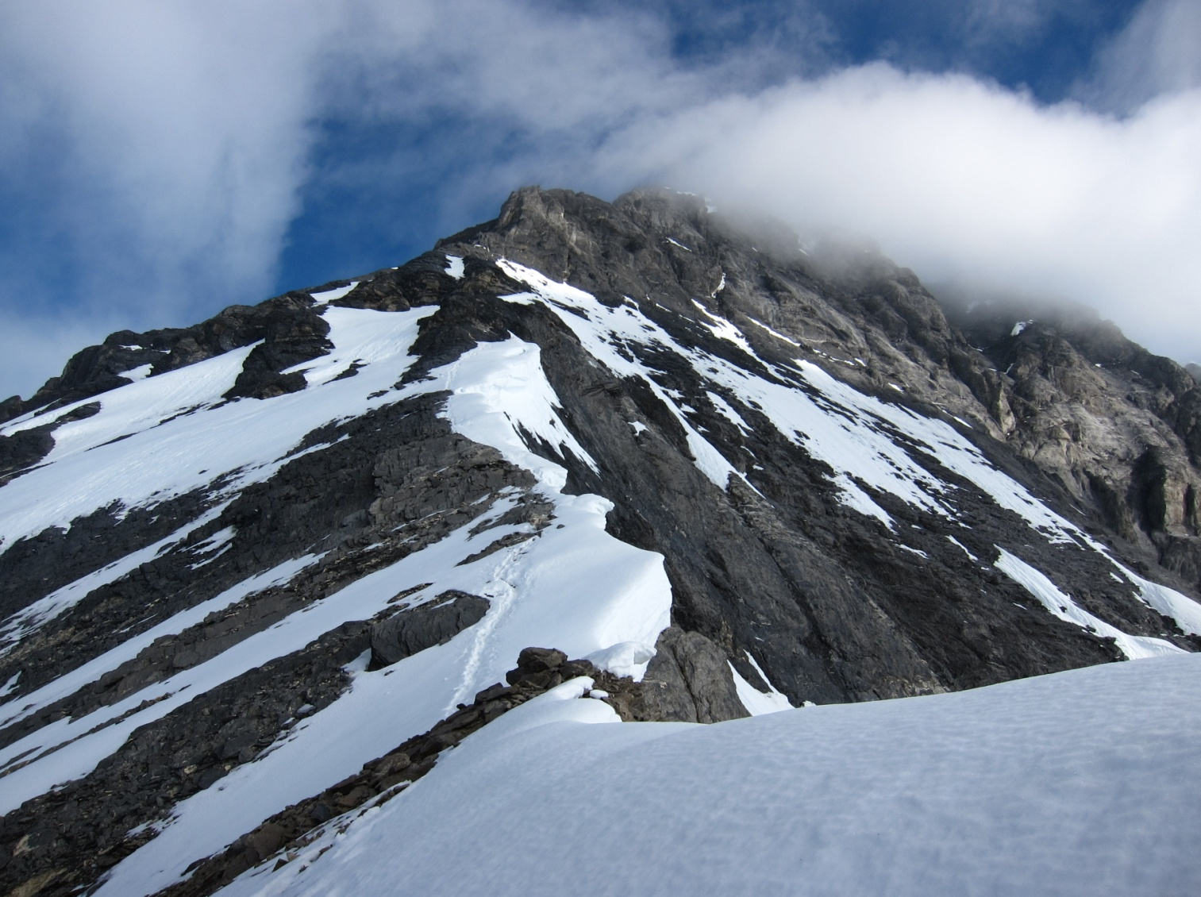

Фото 2. Южный гребень Эйгера. Фото с перевала Эйгерйох Северный. 25.07.13.

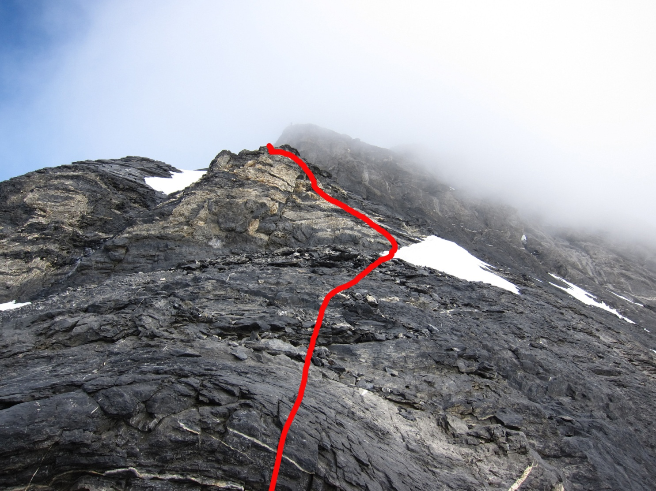

Фото 3. Участки R17-R19.

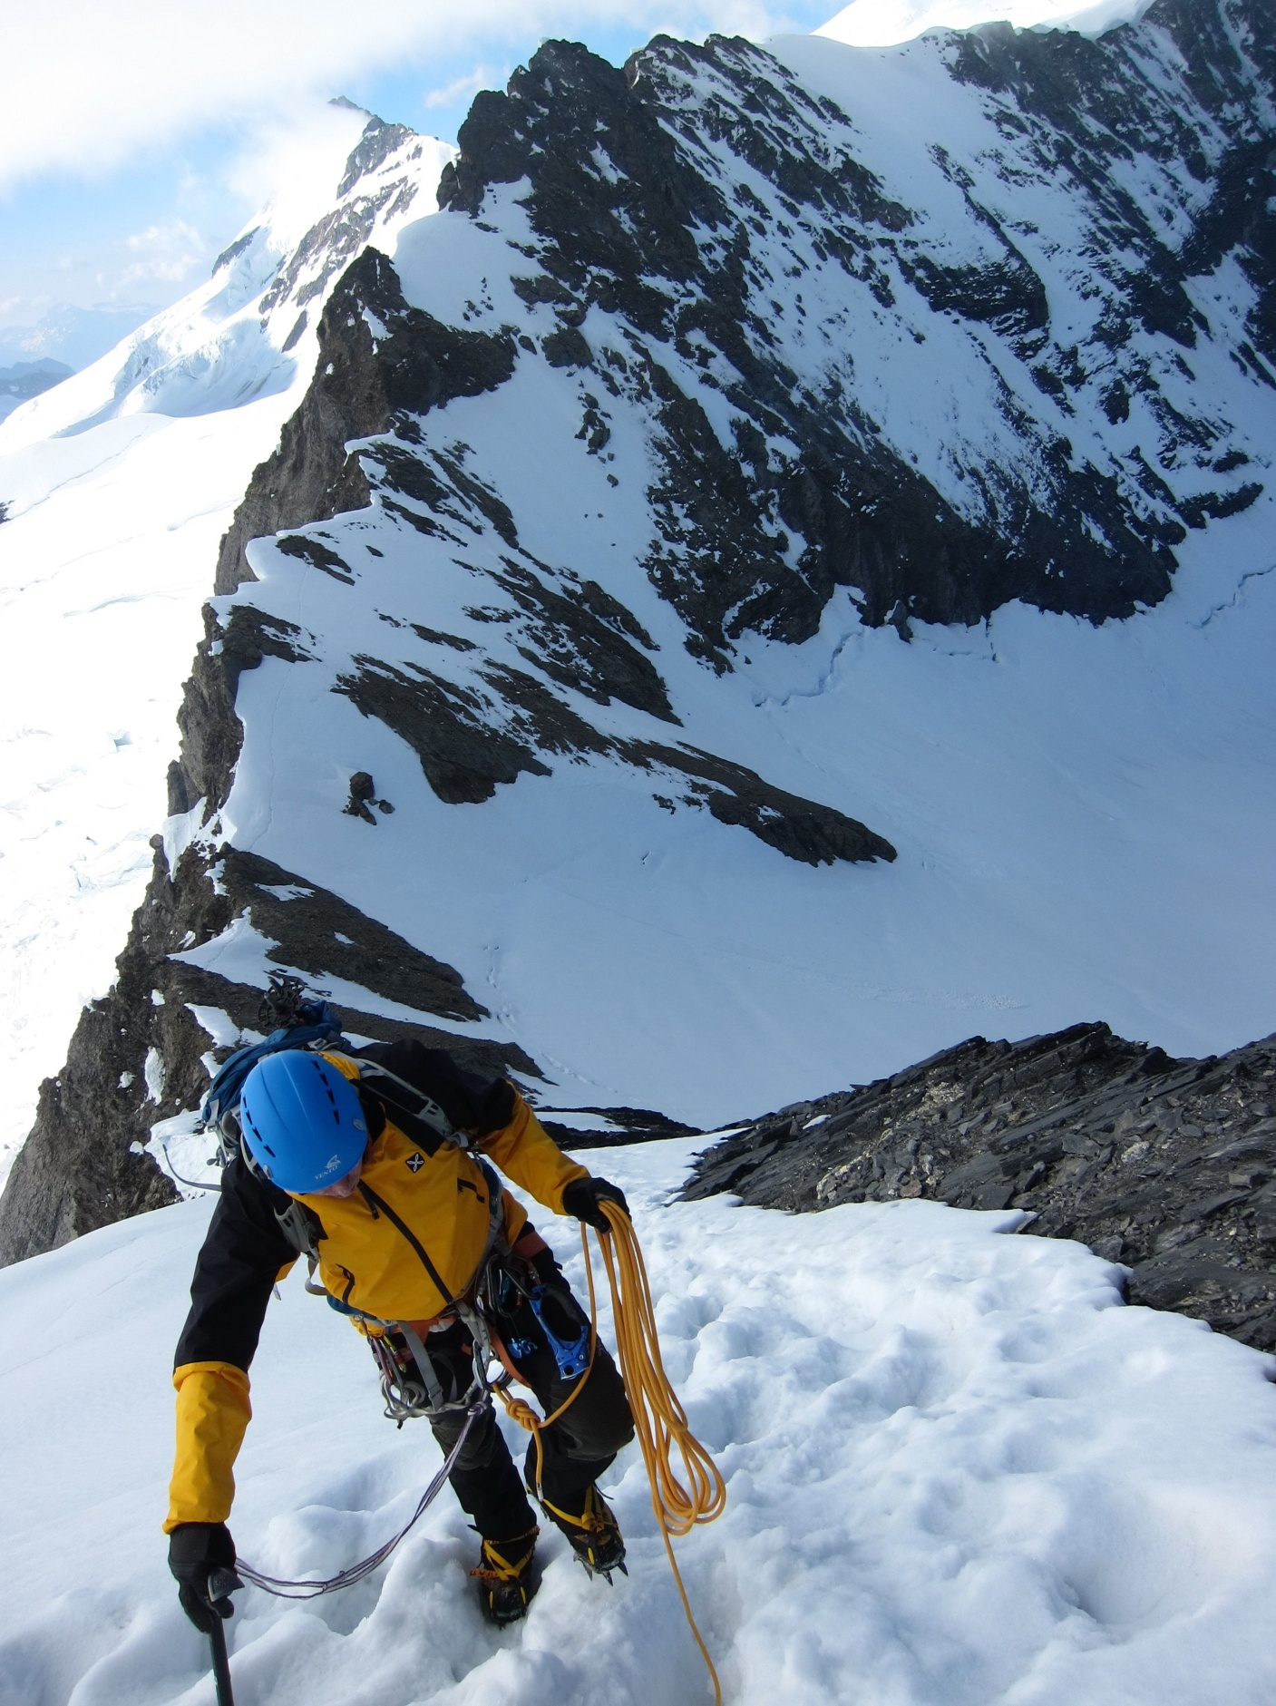
Фото 4. На Ю гребне. Участок R15-R16
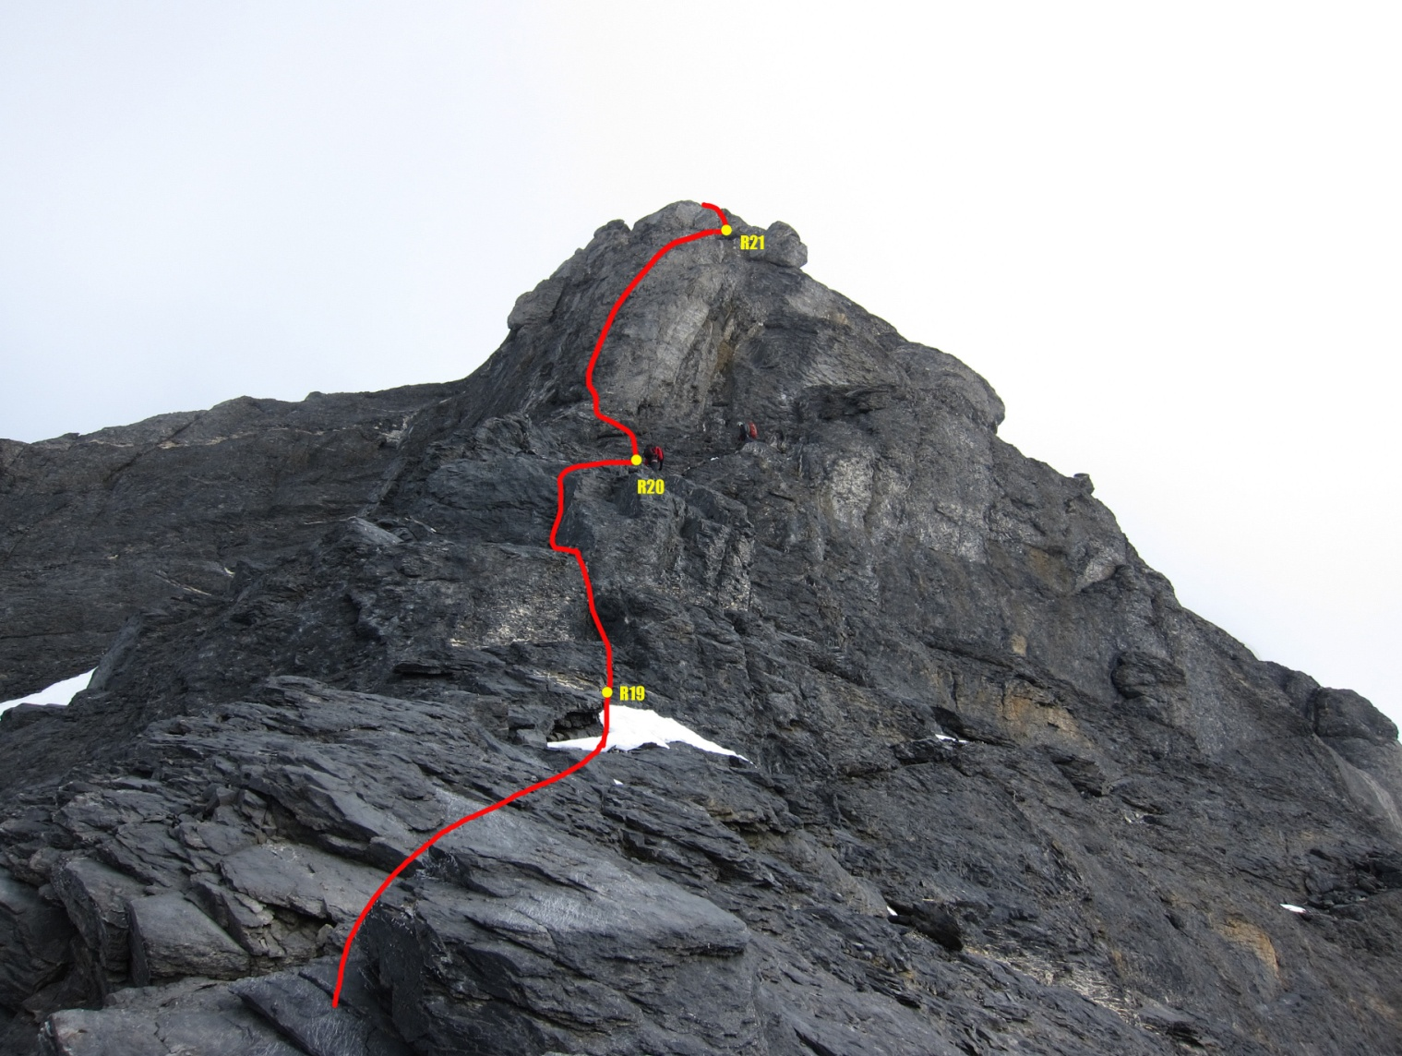

Фото 5. Участок R19-R21. Ключевое место маршрута. Под бастионом видны спускающиеся с вершины альпинисты иностранных государств.

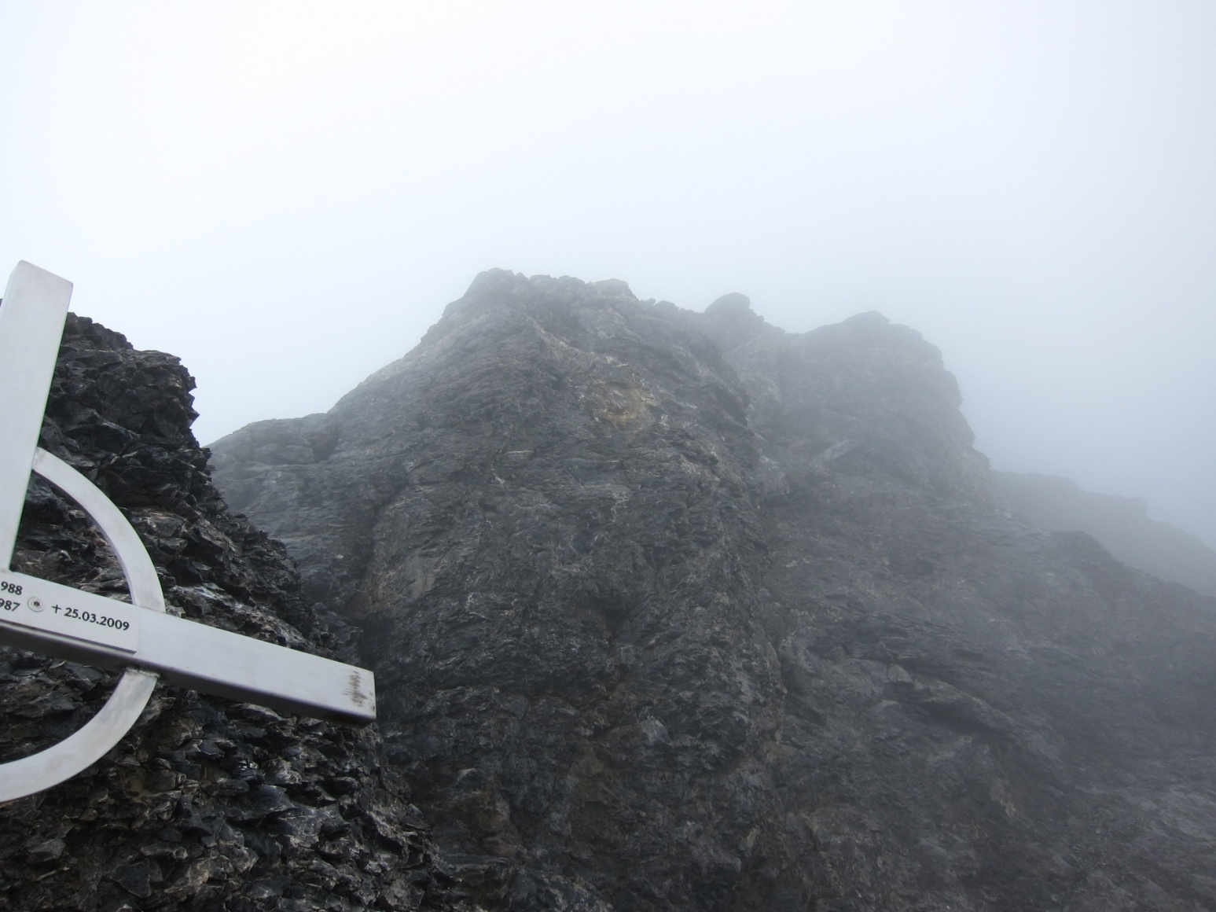
Фото 6. Участок гребня R24-R25.

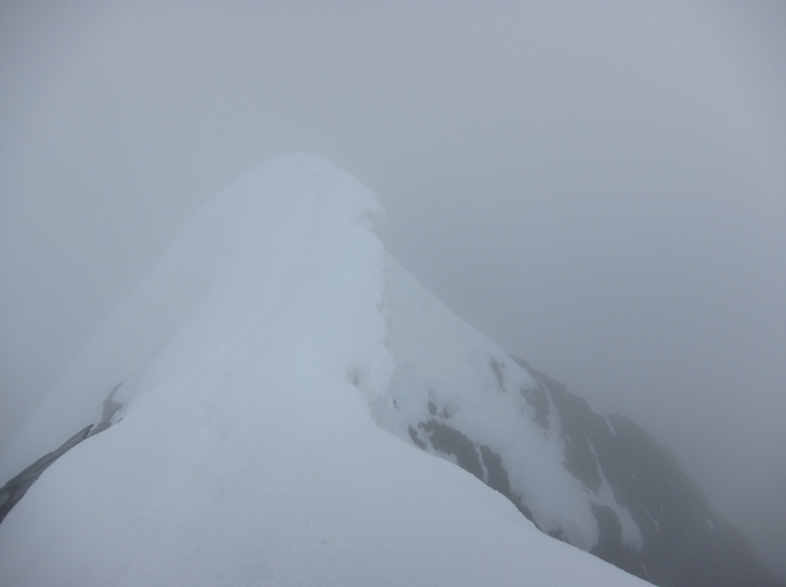

Фото 7. Предвершинный гребень.

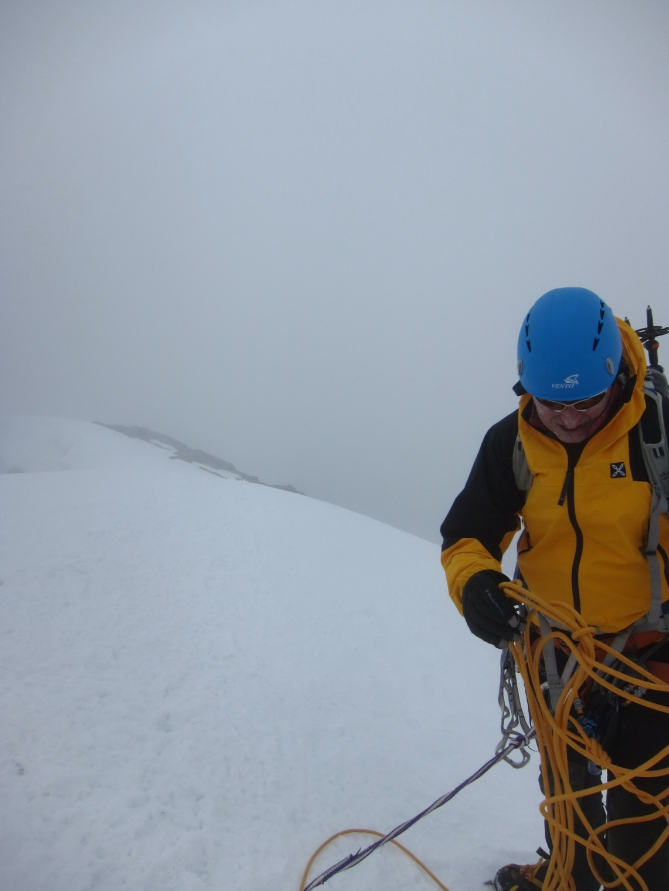
Фото 8. На вершине.

